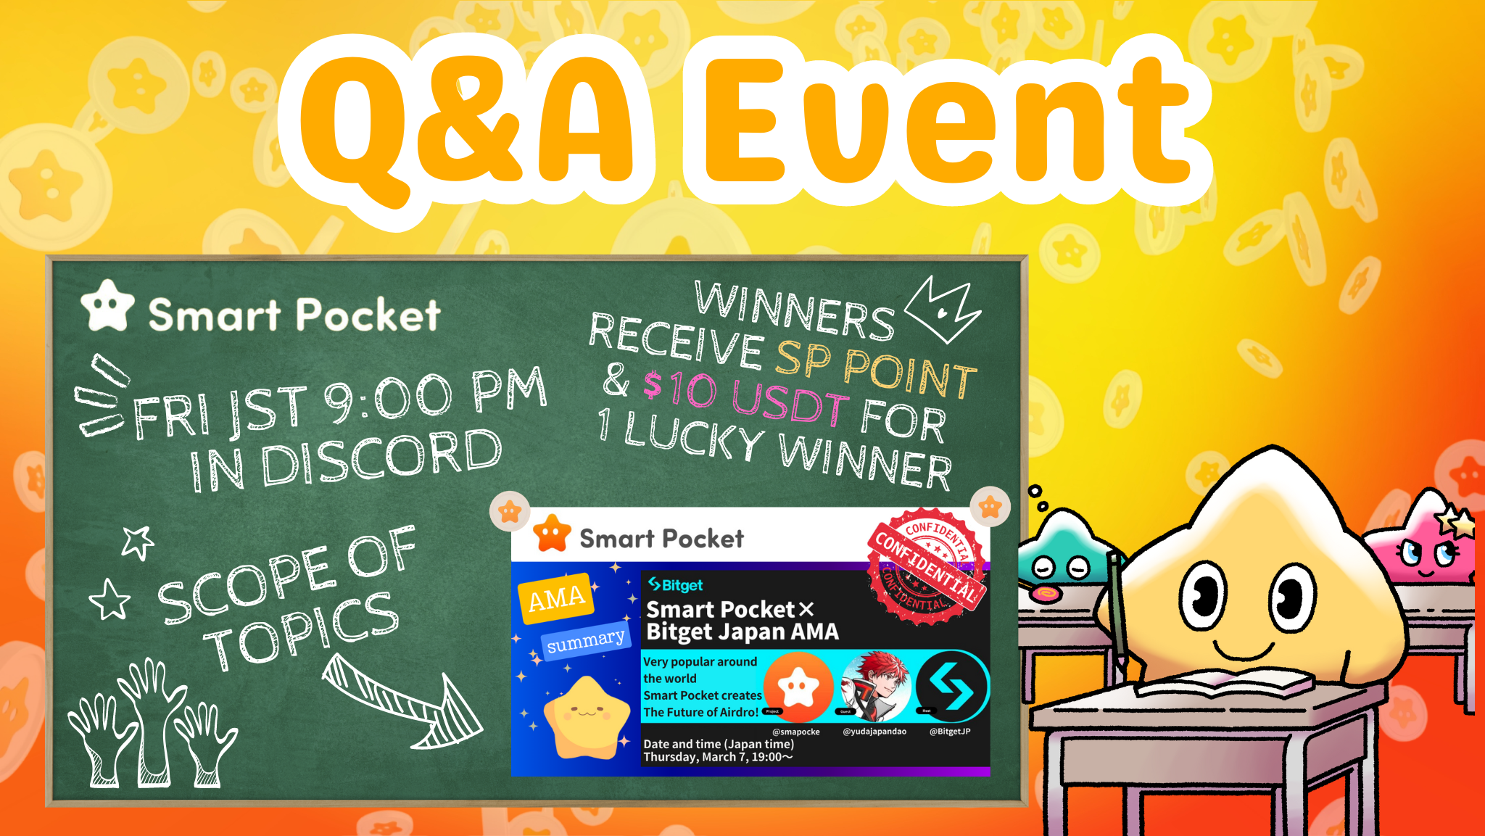
Neue Veranstaltung! Nehmen Sie am Freitagabend an Fragen und Antworten teil und erhalten Sie Preise !!
Hallo allerseits bei SP Family ☆ ☆
In diesem Artikel wird das neue Q & A -Ereignis und die Kategorie des in der Vergangenheit veröffentlichten Artikel -Artikels vorgestellt.
Am Anfang
Dieses Mal werden wir Sie über die neue Q & A -Veranstaltung informieren. Die Q & A -Veranstaltung ist eine Veranstaltung, die von der Community veranstaltet wird, mit der Sie den Hinweisartikel lesen und den Fortschritt des Projekts verstehen und die Nachrichten der Gründer verstehen könnenund Teams im Q & A -Format. Nach dem Ende jeder Frage erhalten diejenigen, die aus den richtigen Antworten ausgewählt werden, einen Preis.
Überblick über die Veranstaltung
1. Zeit- und Implementierungsplatz
Datum: Jeden Freitag um 21:00 Uhr (Japan -Zeit) * Überprüfen Sie jedoch die neueste Ankündigung, da die Ereigniszeit geändert werden kann.
Implementierungsort: Führen Sie auf dem Kanal "Frage" auf dem Smart Pocket -Server durch.
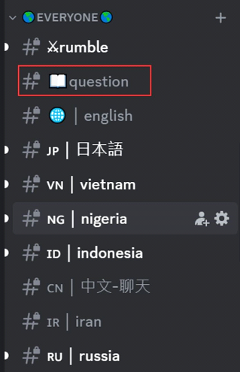
Wenn Sie nicht wissen, wie Sie am Smart -Pocket -Server teilnehmen sollen, finden Sie im folgenden Artikel.
https://note.com/japandaosolution/n/na503f2c4d60a
2. Event Management nach Kalender
Sie können die Kalenderfunktion auf dem Server verwenden, um das Datum und die Uhrzeit des Ereignisses nach Ihrem Zeitplan festzulegen.
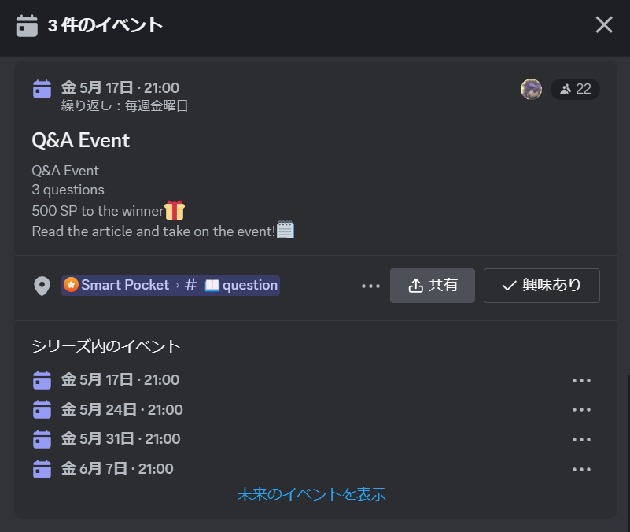
Weitere Informationen finden Sie im folgenden Artikel zum Suchen und Festlegen von Methoden für Kalender.
https://note.com/japandaosolution/n/n85b46f0e70f2
Q & A Event Flow
1. Event -Ankündigung
Bevor das Ereignis beginnt, werden die Details der Veranstaltung auf dem Kanal jeder Sprache bekannt gegeben. Diese Ankündigung enthält die Regeln des Ereignisses, den Inhalt des Preises, die Zeit des Haufens, der dedizierte Kanal und die in verwendeten Artikel indas Ereignis.
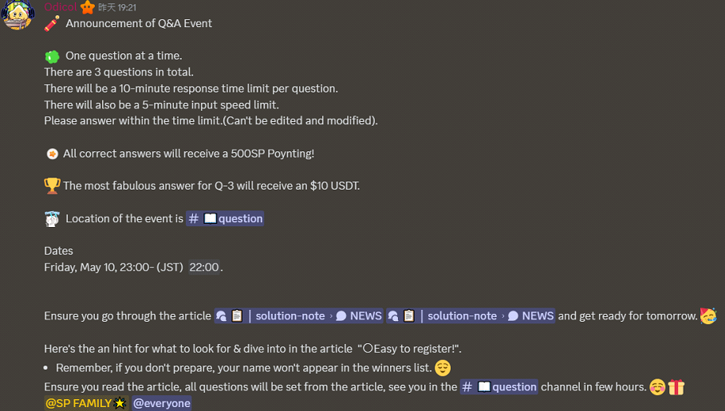
2.programm von Fragen und Antworten
Während des Ereignisses werden drei Fragen gestellt. Die ersten beiden sind einfache Probleme, um Wörter einzugeben, aber das letzte Drittel ist etwas schwierig, da es eine detailliertere Beschreibung erfordert.
Jede Frage hat eine 10 -minütige Antwortzeit, und Sie können nur einmal innerhalb von 5 Minuten im Slow -Modus beantworten. Durchführung und Korrekturen sind ebenfalls möglich. Bitte beantworten Sie also das Timing.
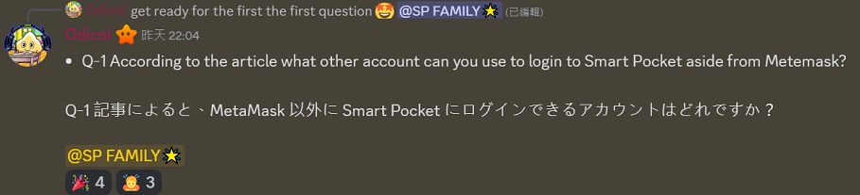
3.Deadline und Ankündigung der Gewinner
Wenn die Antwortzeit jeder Frage endet, werden die Gewinner und Antworten veröffentlicht. Nach der Veranstaltung wird die Liste aller Gewinner veröffentlicht.
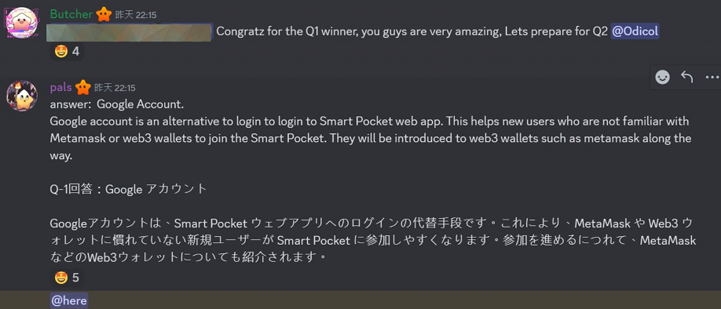
Preise für Gewinner
Frage 1 und 2 Gewinner: jeweils 500 SP -Punkte
Q3 -Gewinner: 10 USDT
Anmerkungen
-Die Gewinner müssen innerhalb einer Woche eine Brieftaschenadresse an die Unterstützer einreichen.
・ SP -Punkte -Gewinner müssen sich unter der eingereichten Brieftaschenadresse in Smart Pocke anmelden.
・ 10 USDT -Gewinner müssen eine Brieftaschenadresse einreichen, die dem USDT -Token -Standard entspricht.
・ Nachdem alle Brieftaschenadressen der Gewinner gesammelt wurden, werden Preise auf einmal gesendet.
Einführung des Lösungsnotenkanals
Der Lösungsnote-Kanal organisiert Artikel in verschiedenen Kategorien, damit die Leser die erforderlichen Informationen schnell finden können. Der Inhalt jeder Kategorie ist wie folgt.
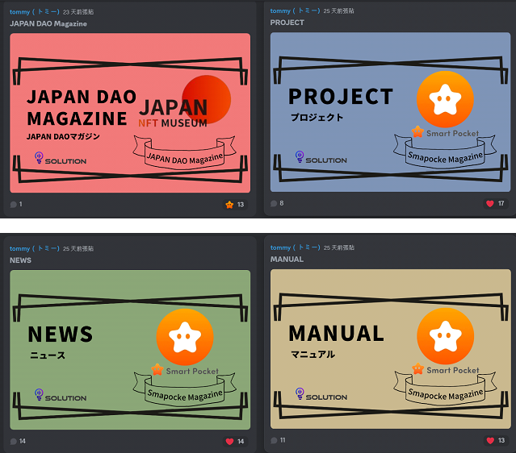
(1) Einführung von Artikeln zum Japan DAO Magazinejappan DAO und auf den Japan DAO -Server.
② Einführung der Inhalte im Zusammenhang mit dem Projektprojektplan. Beispielsweise, Einführung und Verwendung von Smart Pocket -Apps, Informationen zu NFT.
③ Einführung der neuesten Informationen und Nachrichten von Nachrichten. Zum Beispiel neue Funktionen der Smart Pocket App und die Zusammenfassung der AMA in der Vergangenheit.
④ Einführung von Artikeln, die sich auf manuelle Betriebsmethoden konzentrieren. Zum Beispiel "Erstellen eines Kontos, Teilnahme an der Smart -Pocket -Community, Festlegung einer Ereignisbenachrichtigung" in Discord.
Klicken Sie auf eine von jeder Klassifizierung, um den Bildschirm oben zu scrollen und Artikel im Index zu überprüfen.
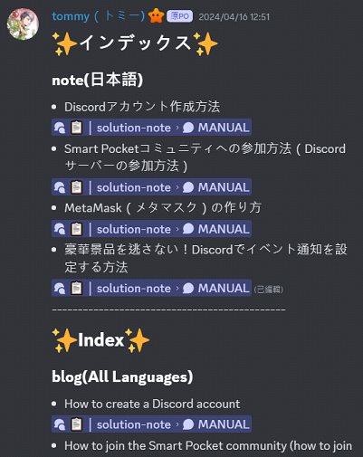
Zusammenfassung
Diese neue Q & A -Veranstaltung wird von der Smart -Pocket -Community veranstaltet und jeden Freitagabend abgehalten.
Die Teilnehmer beantworten Fragen basierend auf dem Anmerkungartikel. Wenn sie korrekt beantwortet werden, erhalten sie einen Preis. Die Fragen sind einfach für diejenigen, die detaillierte Antworten erfordern, und werden nicht müde von dem Herausforderer.
Darüber hinaus ist es möglich, den Zeitplan der Veranstaltung mithilfe der Smart Pocket -Funktion zu verwalten und sie effizient geplant zu machen. Wenn Sie interessiert sind, nehmen Sie sich uns bitte an und genießen Sie es, während Sie das Wissen vertiefen.
Wenn Sie an Ihrer intelligenten Tasche interessiert sind, folgen Sie bitte für das "Smapoke Magazine".
Offizielles X -Konto: https: //twitter.com/smapocket
Offizielle Zwietracht: https: //discord.com/invite/smartpocket

